河南理工大学体育学院
2020年硕士研究生接收调剂办法
一、接收调剂的基本条件
1. 初试成绩（单科、总分）符合第一志愿报考专业和拟调入专业在一类地区的《全国初试成绩基本要求》。
2. 调入专业与第一志愿报考专业相同，且考生初试科目应与调入专业初试科目相同或相近，统考科目原则上应相同。
3.符合我校招生简章中规定的报考条件和招生学院复试细则中规定的准予参加复试的条件。
4. 所有拟调剂到我院的考生必须保证学籍、学历的真实准确，若出现学籍学历问题导致不能录取将由考生本人承担全部责任。
5. 接收调剂考生必须通过中国研究生招生信息网调剂系统进行，否则无效。
二、调剂名额
体育专业硕士全日制调剂名额共4个，按照1:1.2的比例进行差额复试，复试人数为5人；体育专业硕士非全日制调剂名额共3个，按照1:1.2的比例进行差额复试，复试人数为4人。
三、调剂流程
符合国家及我校接收调剂条件的考生，可申请调剂我院，具体程序如下：
1. 研究生院将在中国研究生招生信息网调剂平台发布缺额专业接收调剂信息，并根据本校各专业录取情况即时更新缺额信息，请考生及时关注。
2. 所有调剂考生须在规定时间之内登录中国研究生招生信息网调剂平台（网址为：http://yz.chsi.com.cn或http://yz.chsi.cn)，根据我校公布的缺额信息履行调剂程序填报调剂志愿，否则，调剂无效。
3. 每次开放调剂系统持续时间不低于12个小时，符合调剂基本条件的考生，按初试成绩择优遴选进入复试。
4. 研究生院将通过研招信息网调剂平台向符合条件的考生发送复试通知。考生应及时在规定时间内点击“确认”同意参加复试，考生确认参加复试后，学院对已同意参加复试的考生安排复试，复试采用远程网络方式，考生应及时与学院联系并熟悉复试平台。
5. 将根据考生综合成绩确定拟录取考生，并通知考生在规定的时间内进行网上确认。考生确认后，即视为被我校拟录取。被拟录取的考生须与学院签订诚信承诺书。
7. 在规定时间内未确认的考生，视为自动放弃复试或拟录取资格。
8. 所有填报我院调剂志愿的考生，在调剂志愿锁定时间内（36小时），我校均不办理解锁事宜。锁定时间到达后，如我校未明确受理意见，锁定解除，考生可继续填报其他志愿。
9.报考我院未被拟录取的考生可向外校调剂。
10.其他可进入体育学院研究生招生咨询群（qq群号132060757）咨询

河南理工大学体育学院
2019.5.18

序号 | 学院 | 联系人 | 联系电话 | 邮箱 | 微信群 | QQ群
1 | 安全科学与工程学院 | 沈老师 | 13569179065 |  |  | 930284529
2 | 能源科学与工程学院 | 康老师 | 0391-3987910 13523911671 |  |  | 1051520667（矿业工程、资源与环境）  726608774（管理科学与工程、工程管理、工业工程与管理）  1051673045（交通运输）
3 | 资源环境学院 | 宋老师 | 0391-3986996 13782886118 | songhuibo2005@hpu.edu.cn |  | 724831943
4 | 测绘与国土信息工程学院 | 佟老师 | 0391-3987695 | chyjs@hpu.edu.cn |  | 658413526
5 | 机械与动力工程学院 | 曹老师 | 13839122005 | cyk@hpu.edu.cn | 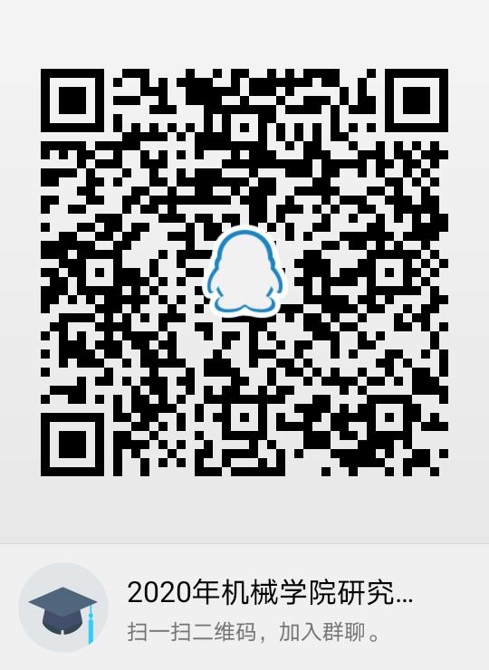 | 614137162
6 | 材料科学与工程学院 | 王老师 | 0391-3986909 15225803792 | hpumse@163.com |  | 554196192
7 | 电气工程与自动化学院 | 高老师 | 03913987566 |  |  | 578374864
8 | 土木工程学院 | 范老师 | 0391-3987639 | 517635870@qq.com |  | 765114144
9 | 计算机科学与技术学院 | 吴老师 | 0391-3987750 | jsjyjs@hpu.edu.cn |  | 523143693
10 | 数学与信息科学学院 | 董老师 | 15139116418 | zzdong@hpu.edu.cn |  | 1075742446
11 | 物理与电子信息学院 | 张老师 | 0391-3986820 | ylzhang@hpu.edu.cn |  | 595146475
12 | 化学化工学院 | 张老师 | 15938139231（微信同号） | leizh2008@163.com |  | 455259582
13 | 工商管理学院 | 郑老师（学硕） | 0391-3987625 15639159270（微信同号） | zrq51920@hpu.edu.cn |  | 1021903158
13 | 工商管理学院 | 孙老师（专硕） | 0391-3987625 13782819407（微信同号） | sunguanghua@hpu.edu.cn |  | 1021903158
14 | 财经学院 | 高老师 | 0391-3986515 15517778608 |  |  | 1075727125
15 | 马克思主义学院 | 解老师 | 18790236536 | xff@hpu.edu.cn |  | 1075751204
16 | 应急管理学院 | 周老师（公共管理） | 0391-3986569 18749773195 | 275138936@qq.com |  | 763274899
16 | 应急管理学院 | 邱老师（MPA、教育硕士） | 0391-3986569 18803850087 | HPUMPA@163.com |  | 763274899
17 | 文法学院 | 刘老师 | 0391-3986657 | nestlepearl@hpu.edu.cn |  | 471777623
18 | 外国语学院 | 白老师 | 13839159912
19 | 体育学院 | 王老师 | 15239197659 |  |  | 132060757
20 | 音乐学院 | 庞老师 | 0391-3987179 | yyxy@hpu.edu.cn |  | 1075763194
21 | 建筑与艺术设计学院 | 闫老师 | 0391-3986815 18639102632 | 314805836@qq.com |  | 1051096089
22 | 医学院 | 张老师 | 18300636683 404105311（QQ号） | zhangwenkui@hpu.edu.cn

